Alphabet phonétique international pour la langue française (API)
VOYELLES | il, vie, lyre |  | genou, route
VOYELLES | blé, jouer |  | rue, vêtu
VOYELLES | lait, jouet, merci |  | peu, deux
VOYELLES | plat, patte |  | peur, meuble
VOYELLES | pâte, gâteau |  | le, premier
VOYELLES | mort, donner |  | matin, plein
VOYELLES | mot, dôme, eau, gauche |  | lundi, brun
VOYELLES | sans, vent |  | bon, ombre
SEMI-CONSONNES ou SEMI-VOYELLES ou GLIDES | yeux, paille, pied |  | huile, lui
SEMI-CONSONNES ou SEMI-VOYELLES ou GLIDES | oui, nouer
CONSONNES | père, soupe |  | je, gilet, geôle
CONSONNES | terre, vite |  | lent, sol
CONSONNES | cou, qui, sac, képi |  | rue, venir
CONSONNES | bon, robe |  | main, femme
CONSONNES | dans, aide |  | nous, tonne, animal
CONSONNES | gare, bague |  | agneau, vigne
CONSONNES | feu, neuf, photo |  | hop!, hibou
CONSONNES | sale, celui, ça, dessous, tasse, nation |  | homme
CONSONNES | chat, tache |  | zéro, maison, rose
CONSONNES | vous, rêve

VOYELLES CONSONNES
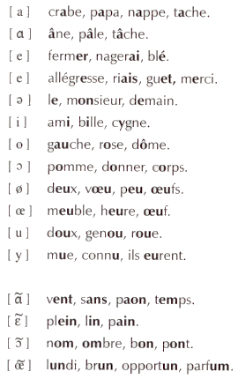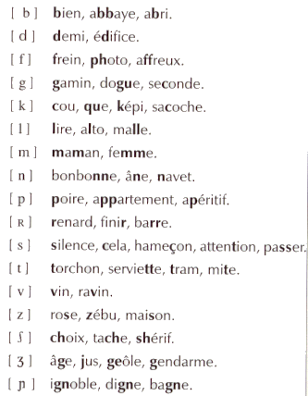
SEMI-CONSONNES ou SEMI-VOYELLES ou GLIDES
